如何预防儿童支原体肺炎？
健康中国
作者：上海市儿童医院呼吸科 方永双 董晓艳
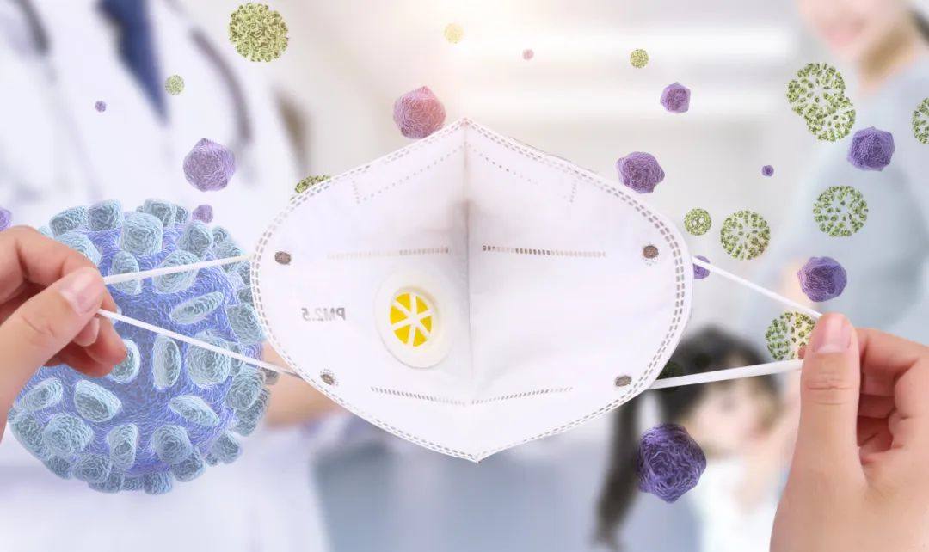

肺炎支原体是一种大小介于细菌和病毒之间的非典型病原微生物，主要通过直接接触和飞沫传播。肺炎支原体可持续散发或不定期流行，四季均可发病，我国北方地区秋冬季多见，南方地区夏秋季节高发。人群普遍易感，尤其是学龄儿童。
肺炎支原体感染有轻症和重症之分。多数情况下，感染者没有任何症状或者只有轻微的咳嗽、发热、咽痛等感冒症状。目前治疗肺炎支原体感染首选大环内酯类抗菌药。
肺炎支原体导致的肺炎（简称支原体肺炎）总体预后良好，但少数患儿会有后遗症，包括闭塞性支气管炎、支气管扩张等，更常见于重症或难治性支原体肺炎患儿。因此，在支原体肺炎恢复期，家长也需密切观察患儿的病情，做到定期复查、及早发现、及时治疗。
肺炎支原体与其他呼吸道病原一样，主要是通过呼吸道传播的，预防感染的方法也是相通的。
一、控制传染源
肺炎支原体感染者和病原携带者是传染源。肺炎支原体传染性较强，潜伏期较长（1～3周），潜伏期内至症状缓解数周均有传染性，因此当家人或周围人感染肺炎支原体后，尽量减少儿童与其接触。
二、切断传播途径
肺炎支原体主要通过近距离的呼吸道飞沫传播、接触，故需做好通风和采取有效个人防护措施，包括戴口罩、做好手卫生等。
三、保护易感人群
儿童是肺炎支原体的易感人群，目前还没有预防肺炎支原体感染的疫苗，感染之后不会永久免疫，还有再次感染的可能。家长可以从保持充足睡眠、营养均衡、适当锻炼等良好生活习惯入手，增加儿童抵御病原体的能力。

简单来说，预防肺炎支原体感染，需要少聚集、保持个人卫生习惯、遵守“咳嗽礼仪”、充足睡眠和均衡营养。同时，也要注意居家清洁与卫生，保持室内空气流通。

